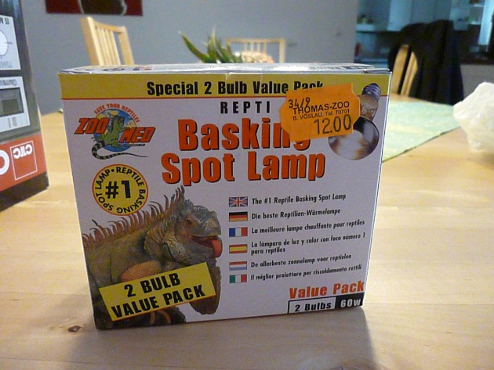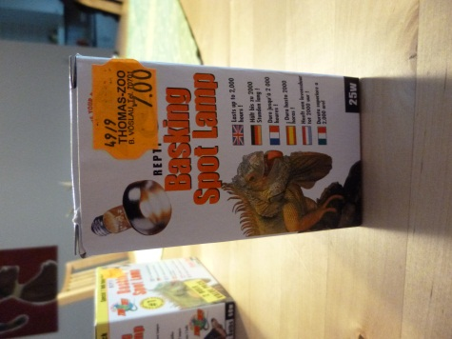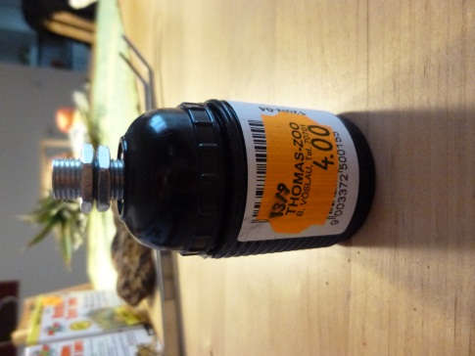

Von der einzelnen Wärmelampe in der Mitte gibt’s 2 Stück, würde diese Teile um je 2 Euro weniger als Verkaufspreis hergeben

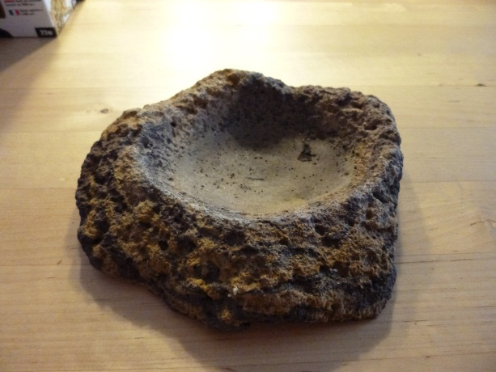

Futter stein … um 5.-

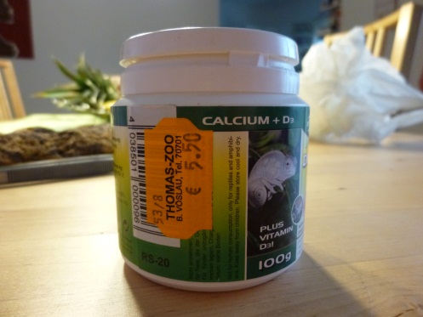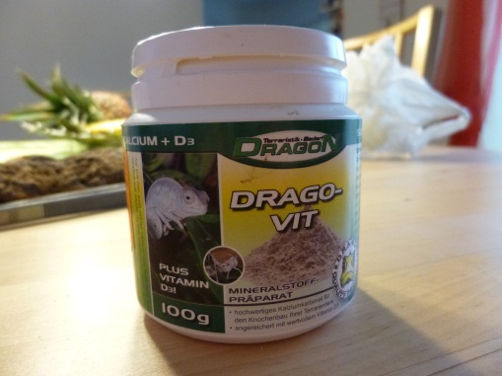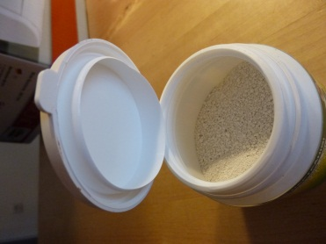

Diese 100g Dose Mineralpulver is fast voll … 3.-

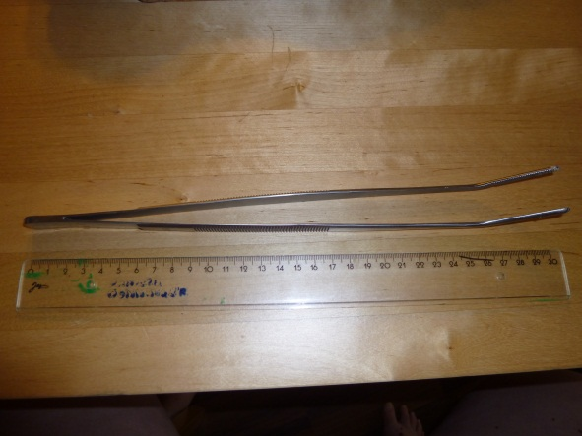30 cm lange Futterzange aus Metall … 5.-

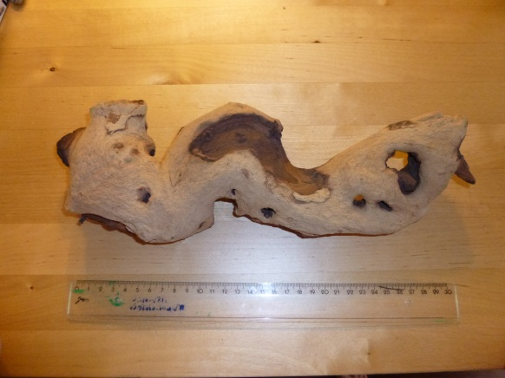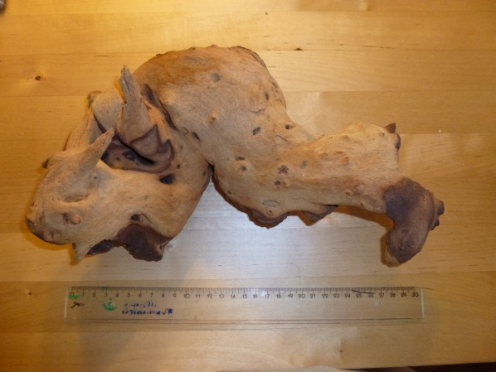

Terrariumwurzel links … 8.-, rechts … 12.-

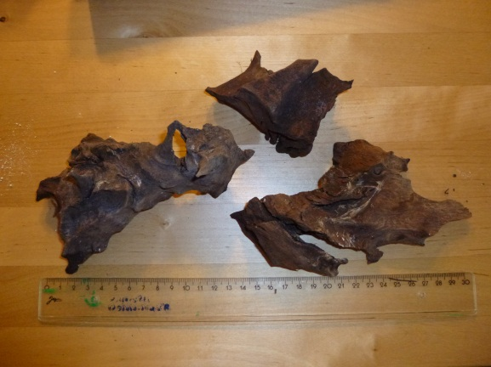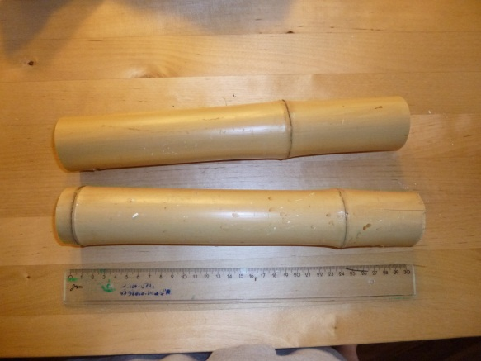

Die 3 Aquarienwurzeln (speichern super das Wasser und sorgen so für eine konstante Luftfeuchtigkeit) … 10.-

Die Bambusstäbe je 2,50.-

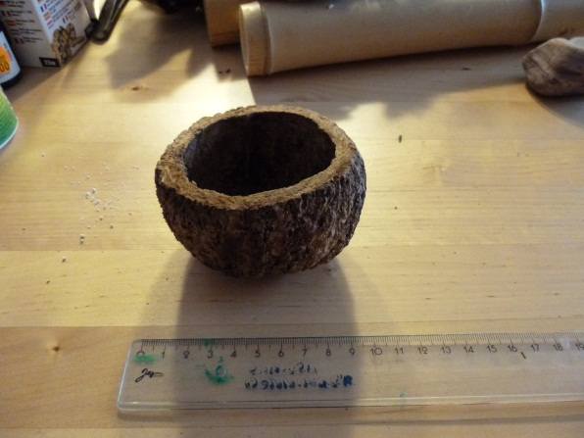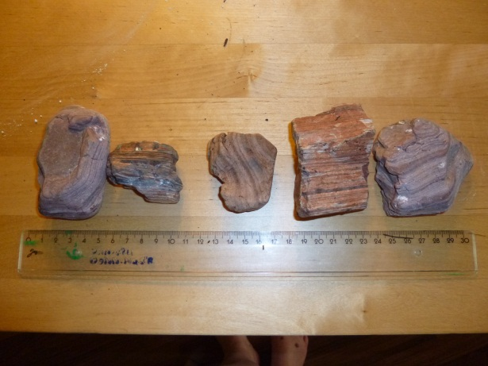

Kokosschale … 3.- Terrarienziersteine (rotbraun –weiß –gemusterst) … 5.-

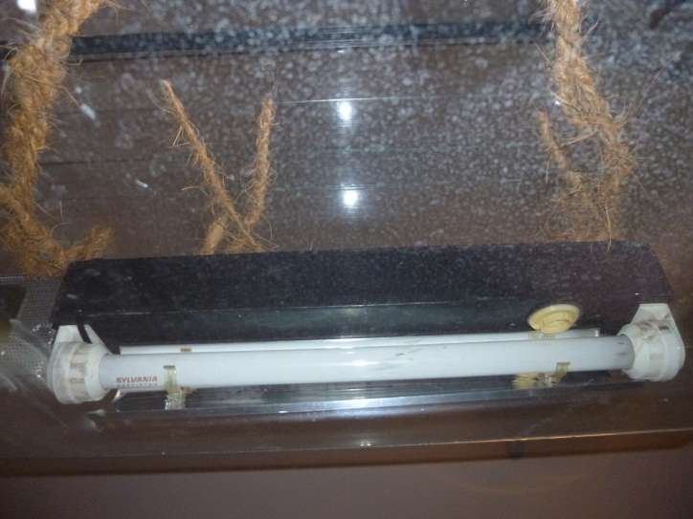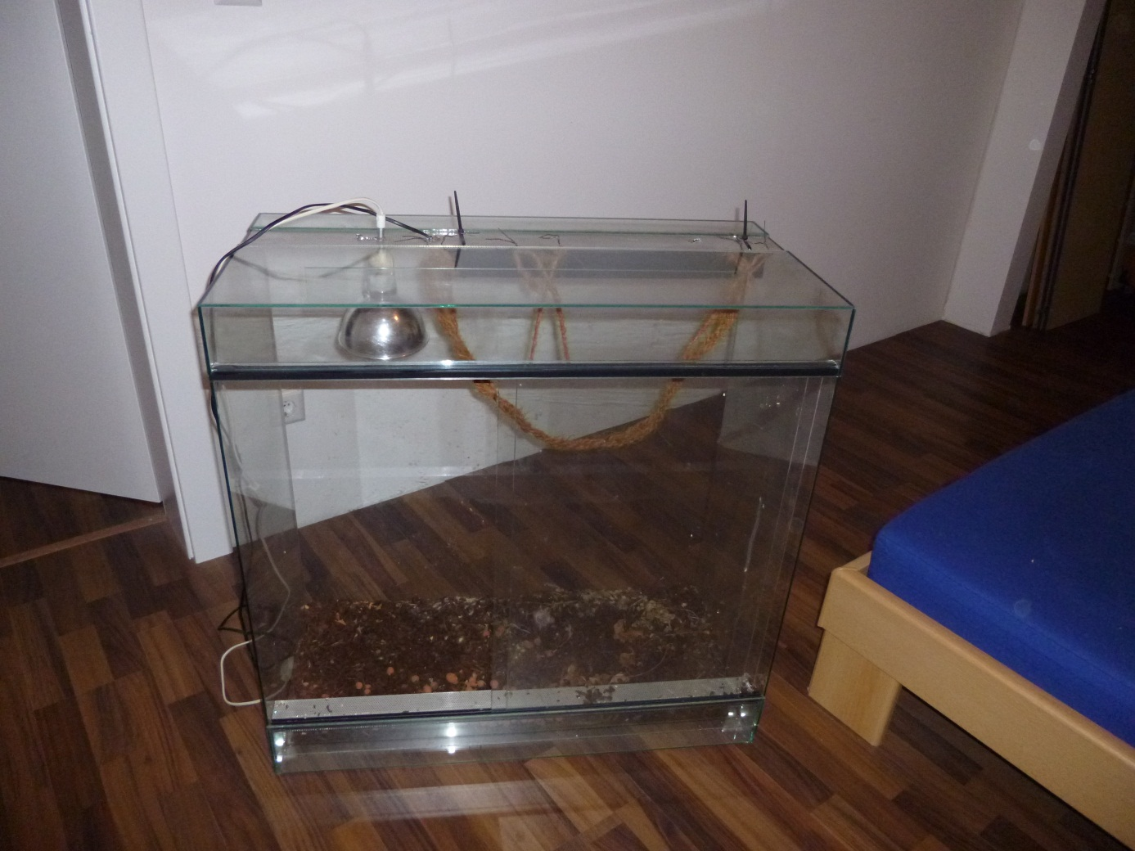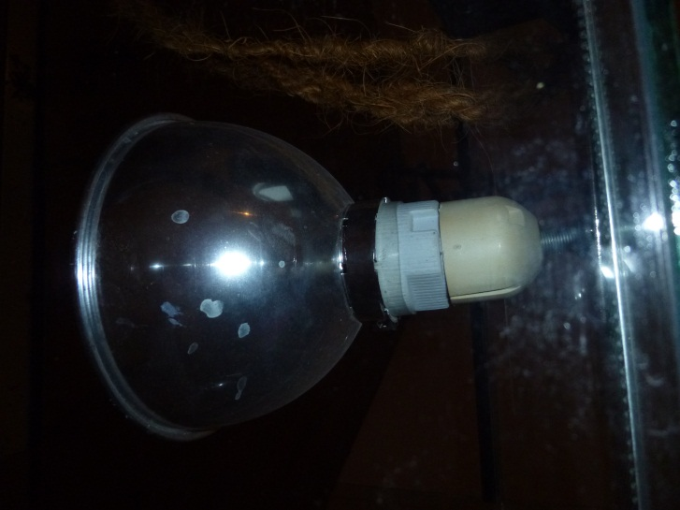

Das (80 cm lang, 80cm hoch, 40cm breit) Terrarium hat zwei große Glasschiebetüren vorne, einen Lüftungsschlitz über die gesamte Länge vorne und ein Lüftungs-bzw. Montagegitter oben, wo auch schon die große Wärmelampe und die UV-Lichtröhre montiert sind.

Es hat damals neu 80 Euro gekostet und is bis auf Montierten Lampen unbeschädigt.

Ich würde es um 50.- bzw. mit den Lampen um 65.- hergeben.

Somit käme alles zusammen auf rund … 150.-